考生使用手册

一、考前

第一步：登录
- 请先在电脑和手机上分别下载最新版“云考场”客户端及移动端APP，复试时关闭电脑防火墙及安全卫士等；
“云考场”客服端及移动端APP下载链接：https://ykc-download.hanwangjiaoyu.com/v2。
安卓手机建议使用百度浏览器扫描提供的二维码进行下载APP，iOS可直接在App Store中输入“云考场-专业版”进行下载APP。
下载客户端注意事项：
- Windows操作系统初次使用客户端时安全软件可能会弹出提示，点击“允许”即可；
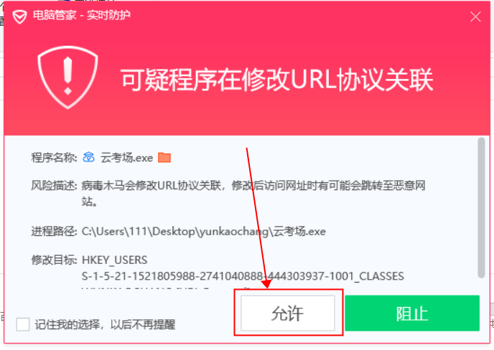
- Mac系统初次使用客户端时可能会提示“来自身份不明的开发者”，请根据提示进行操作，点击“好”；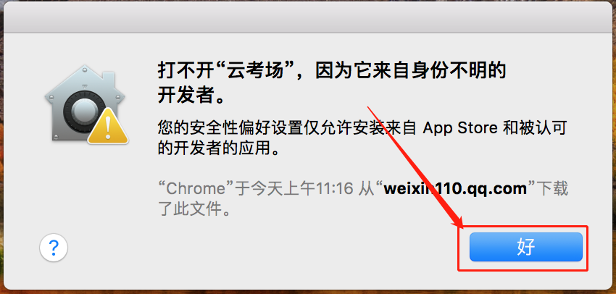
- 打开系统设置偏好中的“安全与隐私”
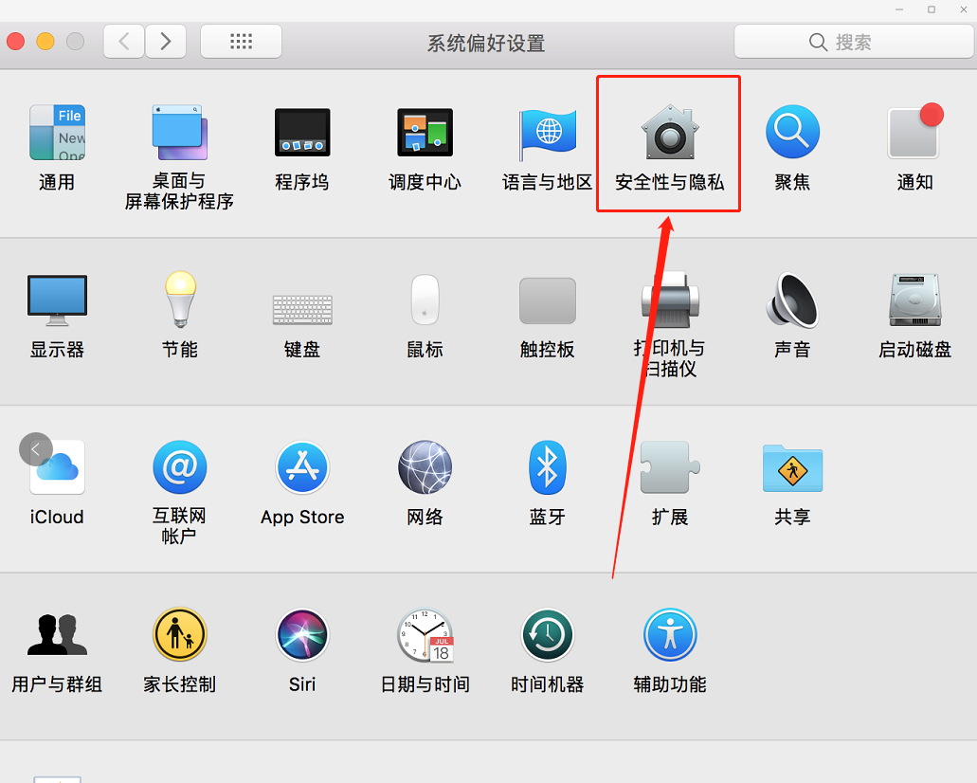
- 选择“仍要打开”
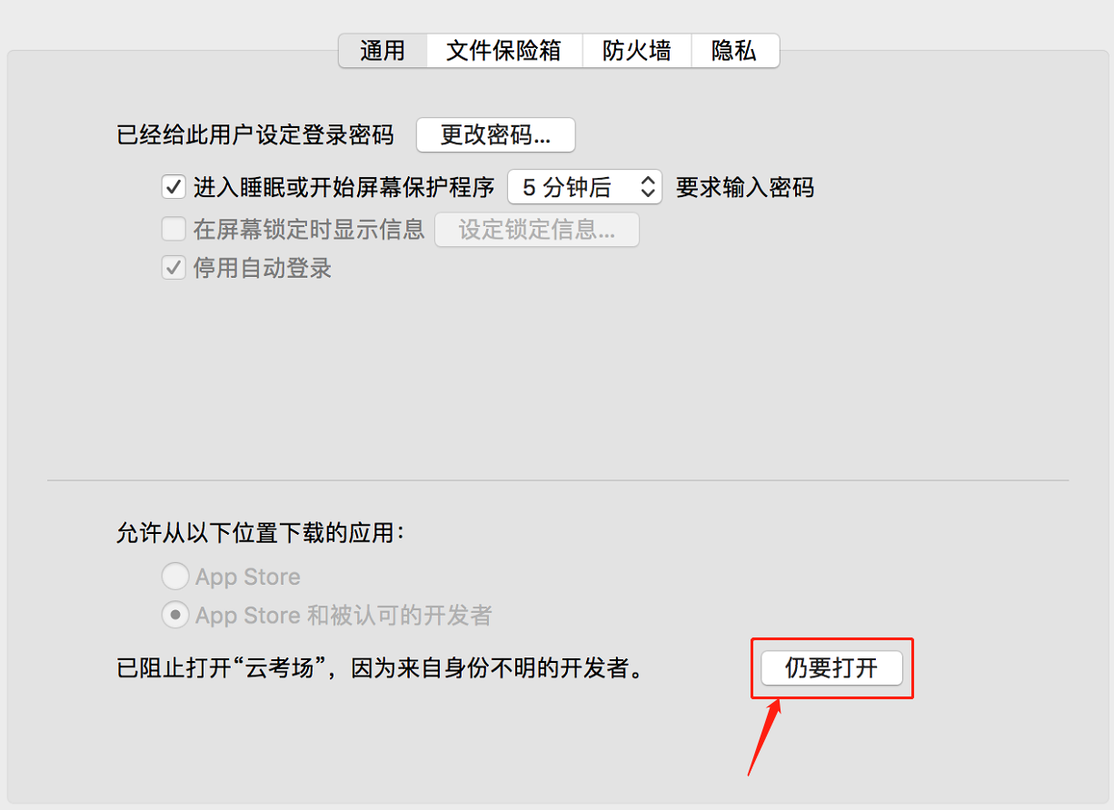

- 选择角色：我是考生
3. 选择学院专业
4. 输入手机号
5. 填写短信验证码（如多次尝试仍未收到验证码，请与报考学院联系）
6. 特别提醒：如登录时提示账号不存在，则由于目前所报考各培养单位尚未录入考生信息，请稍后再试。

第二步：查看学校、专业公告
通过学校、专业公告了解考试要求。
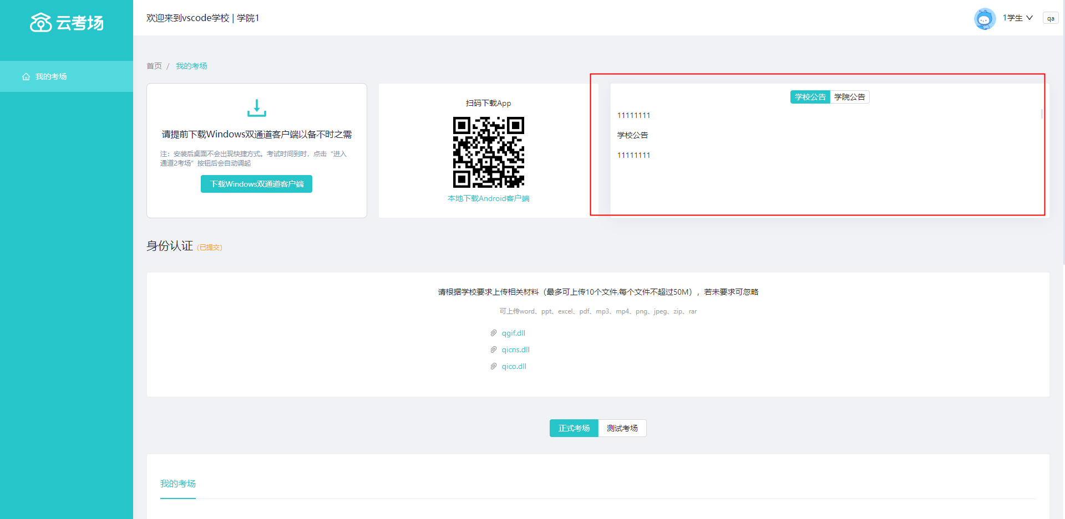

第三步：核对考场
查看该专业考场各科目的信息，包括考场类型、专业、名称、科目、考试类型、状态等，若有疑问及时跟学校管理员取得联系。
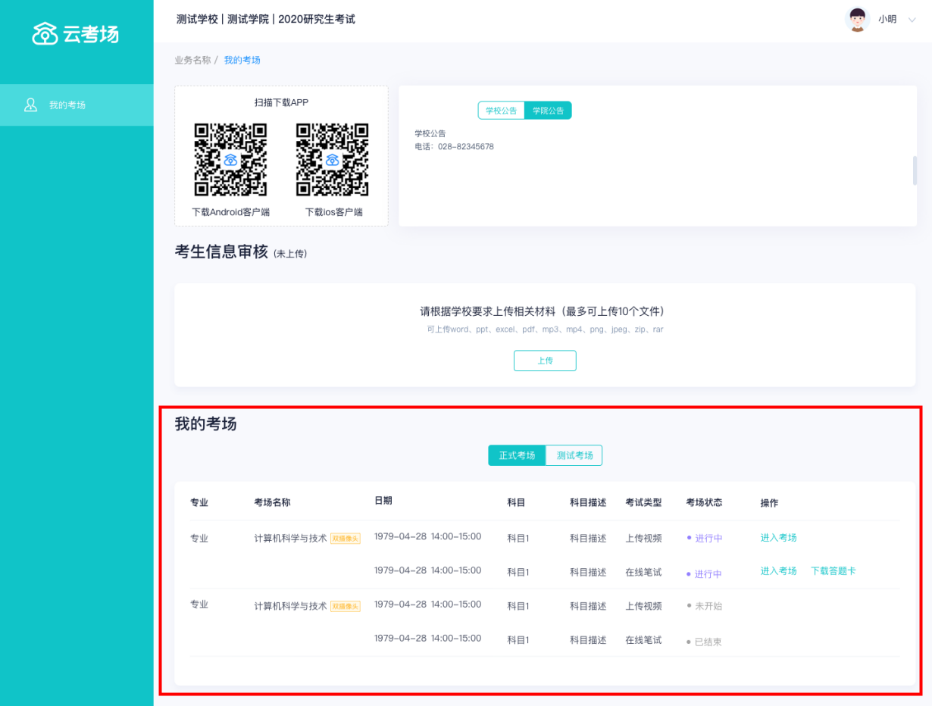

第四步：下载Windows双通道客户端
- 点击下载按钮下载双通道客户端
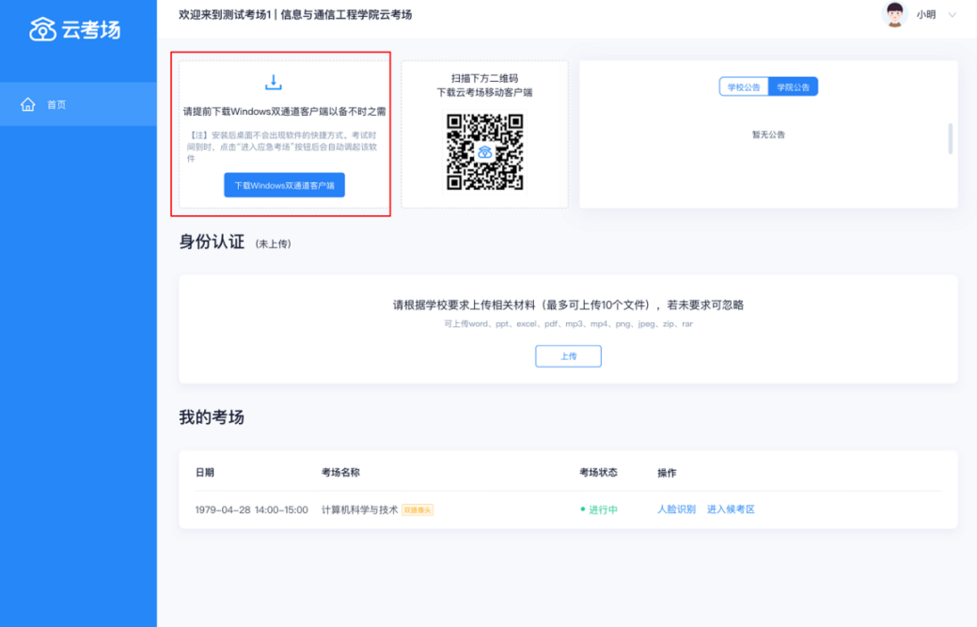
- 根据提示进行安装
- 双通道客户端正常情况下无需使用，在考官要求使用时方可使用。

二、考中

第一步：人脸识别
- 选择要进行的科目点击“进入考场”按钮；
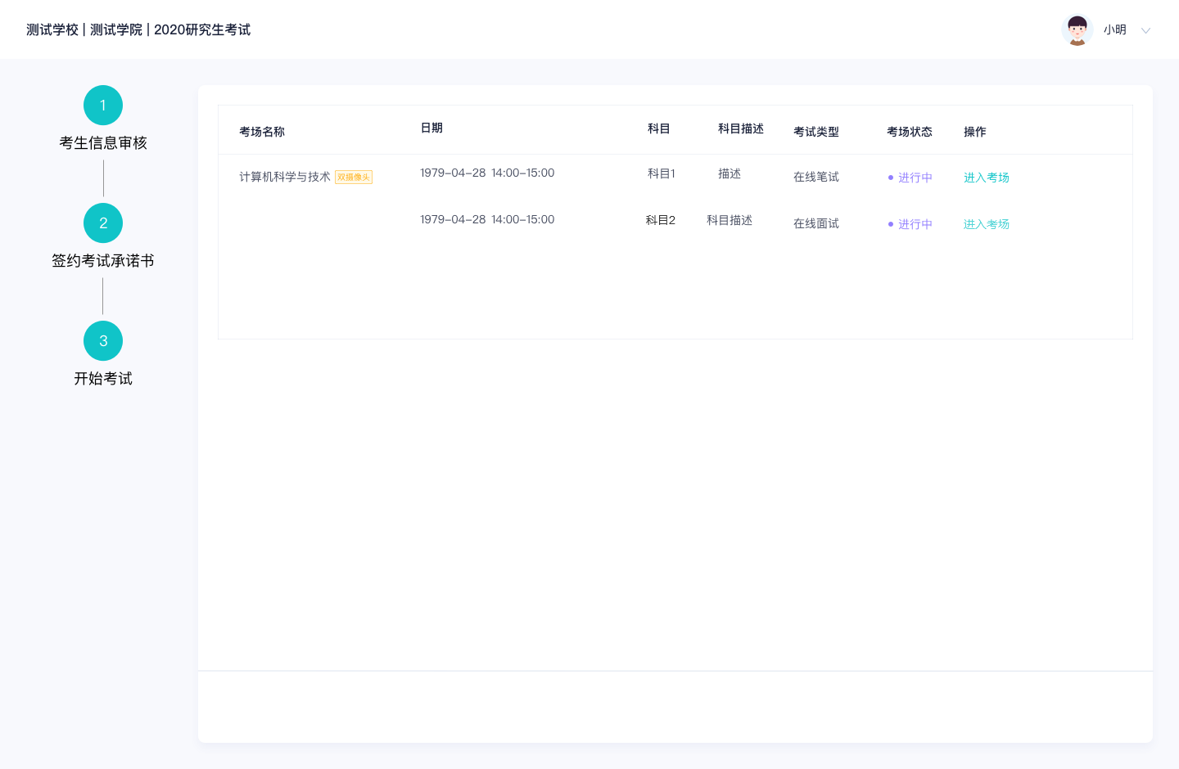
- 进入考场后，考生需要“人脸识别认证”；
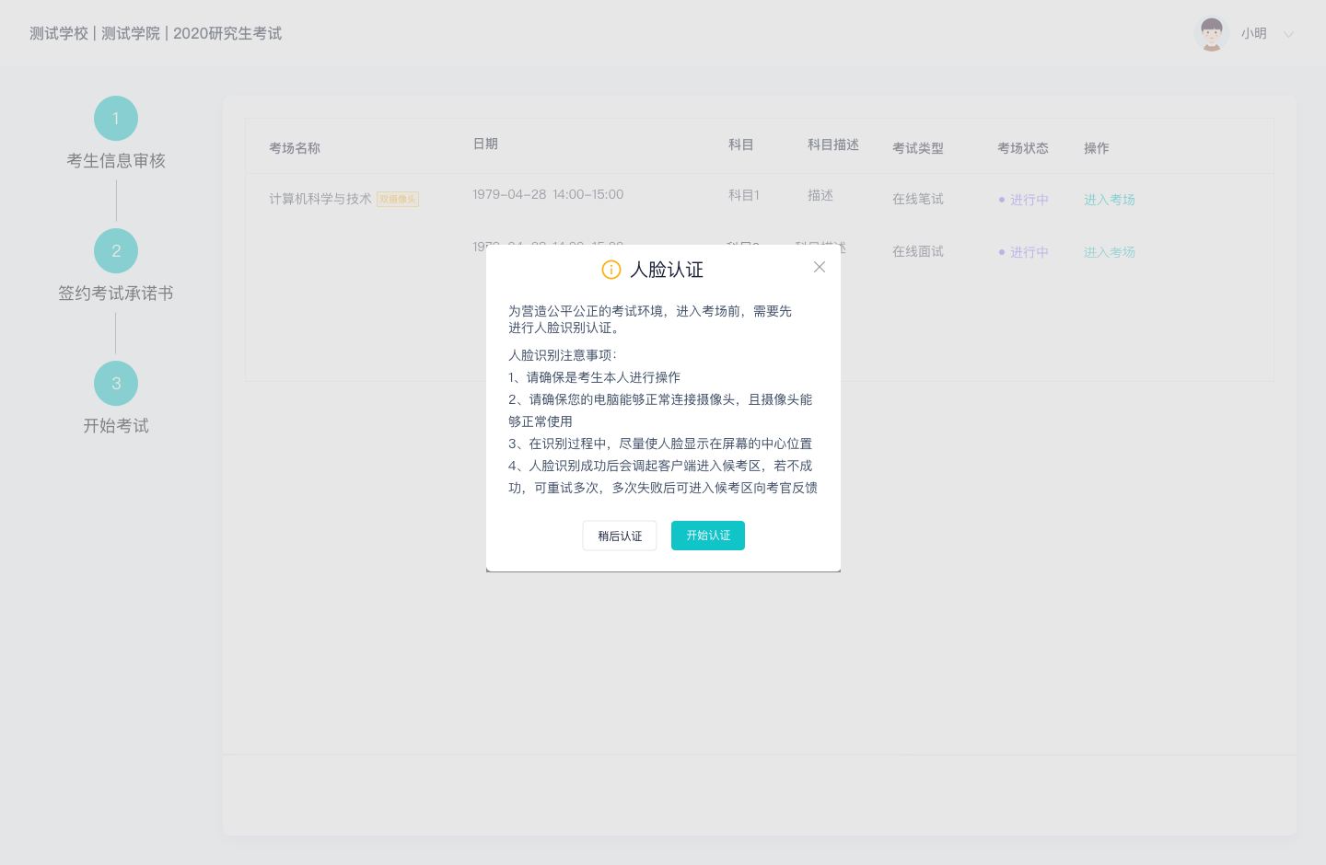
- 进行活体检测和人脸识别认证
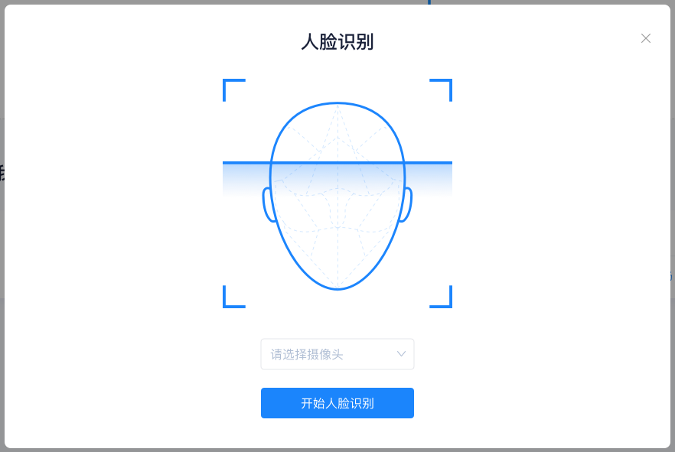
- 系统对接公安部数据，若认证成功可进入候考区，若认证失败可点击“重试”。若一直认证失败也可进入候考区，但在考官界面会提示“人脸识别认证未通过”，考生须将身份证原件在面试中展示给考官，进行“人证对比”。考试过程中，考官可以查看人脸识别时的截图，确保面试考生是参加人脸识别考生本人，防止替考。

第二步 进入考试房间
- 考生会先进入候考区，可以进行设备调试
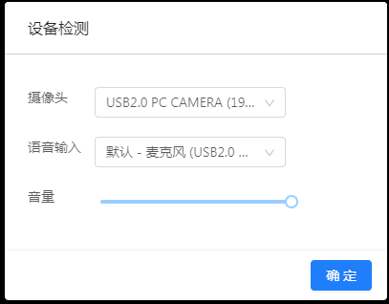
- 当候考官没有上线或者候考官正在跟别的考生进行通话时，考生无法看到候考官画面。如确有问题需要咨询，请举手示意并耐心等待；
- 我校要求所有考生均使用双机位进行面试，考生需要打开云考场移动端扫描该页面提供的二维码加入第二摄像头。考生须将手机屏幕锁定设置成“永不”，避免考试期间因手机锁屏造成第二摄像头无法提供视频画面的情况；
- 当候考官选择与该生进行对话时，考生可以看到候考官的画面并与候考官进行音视频交流；
- 当轮到该生进行面试时，该生在候考区会收到面试邀请；
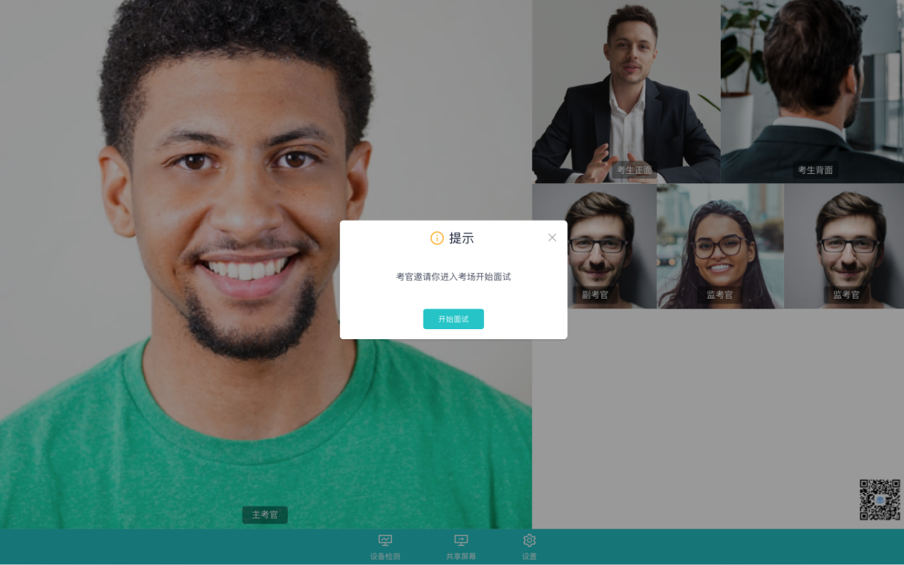
- 点击进入考场按钮，考生会从候考区切换到考场进行面试；
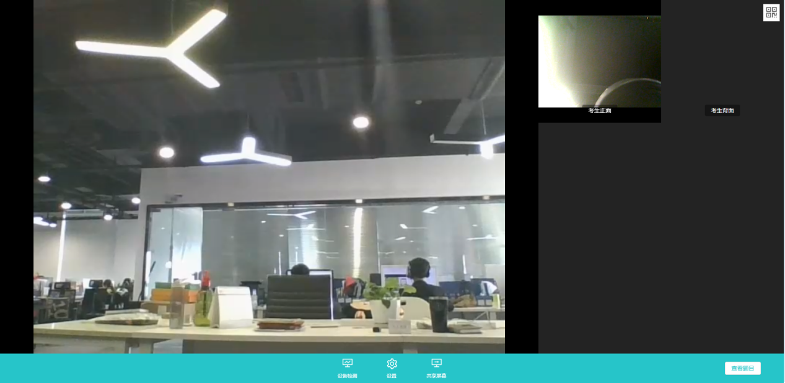
- 考生可以共享屏幕供考官观看；
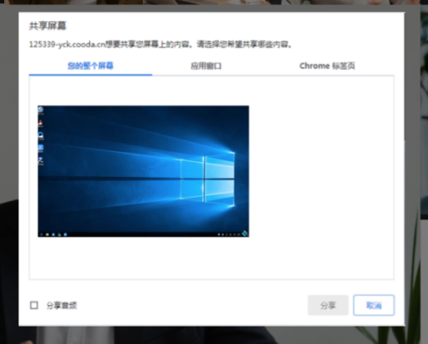

三、考后
1. 面试结束时，考生会收到面试结束提醒
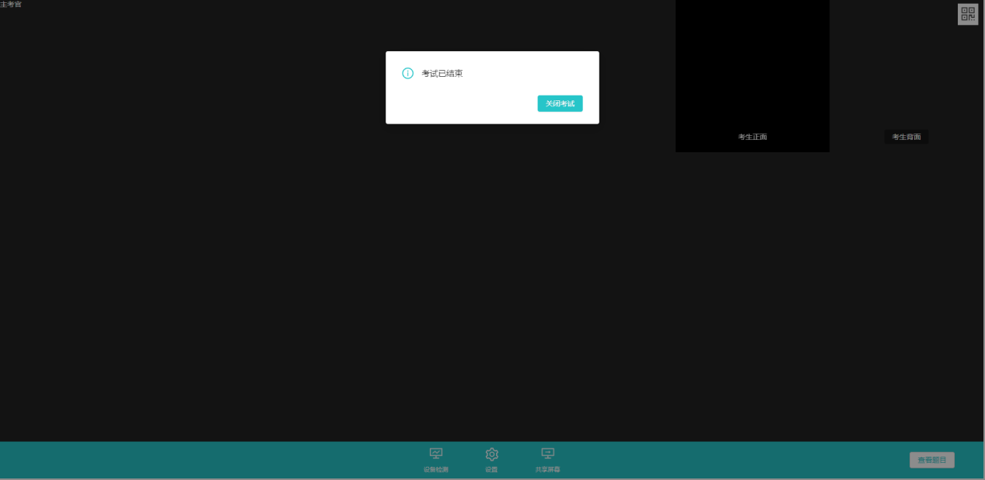2. 点击“关闭考试”按钮退出考场。

